Назначение и общее устройство систем и приборов безопасности. Основы теории рельсовых цепей

Назначение и общее устройство систем и приборов безопасности, применяемых на локомотивах

Системы и приборы безопасности в современном понимании начали устанавливать на локомотивы в 1948-1950гг. Их основное назначение – обеспечить безопасность движения поезда, улучшить условия работы машиниста, подстраховать его, повысить пропускную способность железной дороги.
Для обеспечения безопасности движения на железнодорожном транспорте, внедряются самые разнообразные технические средства, которые контролируют и дублируют действия машиниста или предупреждают машиниста о возникновении аварийных ситуаций. Основным источником информации о поездной ситуации на перегонах и станциях, начиная с 1937г., является автоматическая локомотивная сигнализация (АЛС). За прошедшие годы устройства локомотивной сигнализации многократно модернизировались, с целью улучшения технических свойств и повышения надежности. С 1985г. на локомотивах стали устанавливать приборы безопасности, обеспечивающие дополнительный контроль бдительности машиниста и защиту от самопроизвольного скатывания локомотива.
Общее устройство систем и приборов безопасности схематически рассматривается как локомотивные устройства АЛСН.
Основные функции локомотивных устройств безопасности:
разграничение поездов;
регистрация параметров движения поезда;
контроль скоростного режима ведения поезда;
контроль бдительности машиниста.
К основным устройствам безопасности относятся:
АЛСН – автоматическая локомотивная сигнализация непрерывного типа, в том числе с микропроцессорным дешифратором ДКСВ-М;
КЛУБ – комплексное локомотивное устройство безопасности. Осуществляет комплексный контроль безопасности движения на локомотиве. Работа КЛУБ базируется на использовании информации о допустимой скорости движения и числе свободныхвпередилежащих блок-участков, передаваемой от путевых устройств систем автоматической локомотивной сигнализации (АЛС);
КЛУБ-У – комплексное локомотивное устройство безопасности унифицированное имеет расширенные функциональные возможности и улучшенные показатели по надежности и безопасности в сравнении с КЛУБ.
БЛОК – безопасный локомотивный объединенный комплекс, включающий в себя себе функции устройств КЛУБ-У, САУТ ЦМ/485, ТСКБМ;
БЛОК-М – безопасный локомотивный объединенный комплекс масштабируемый. Является устройством с переменным составом функциональных блоков, в зависимости от реализации конкретных функций и задач, объединяющий в себе функции устройств КЛУБ-У, САУТ ЦМ/485, ТСКБМ. Комплекс является модульным проектно-компонуемым изделием, состоящим из базовой и компонуемой частей. Состав компонуемой части определяется конкретным объектом использования и в соответствии со спецификациями потребителя;

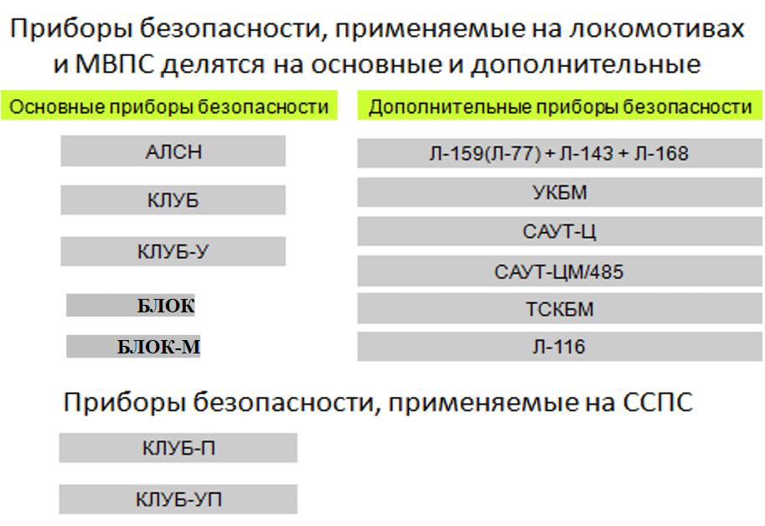

Рисунок 4.1. Классификация приборов безопасности

Системы интервального регулирования движения поездов

Системами интервального регулирования движения поездов (СИРДП) - называются системы, поддерживающие безопасный интервал между поездами следующих в попутном направлении. В зависимости от интенсивности движения поездов и их скорости возможно применение временного или интервального по пути способа ИРДП.
В настоящее время регулирование движения поездов осуществляется с помощью систем автоблокировки (АБ), автоматической локомотивной сигнализации (АЛС) и систем централизованного управления стрелками и сигналами на станциях (ЭЦ). Интервальное регулирование движением поездов основано на разделении следующих друг за другом поездов необходимым интервалом. Необходимый интервал между поездами определяется исходя из условия, что при внезапной остановке поезда, следующий за ним поезд имел бы возможность остановиться, используя служебное торможение.
Эта система включает в себя перегонные, станционные и локомотивные устройства.
Перегонные устройства формируют сигналы светофоров, а также осуществляют формирование и передачу необходимых сигналов на локомотив.
В качестве устройств дублирующих сигналы АЛСН или АЛС-ЕН используют каналы спутниковой навигационной системы и цифрового радиоканала.
На рисунке 3 схематично показан принцип работы СИРДП.
В качестве основной системы интервального регулирования движения поездов применяют автоблокировку (рисунок 3а). При этой системе межстанционный перегон делят на блок-участки и на границах участков устанавливают проходные, автоматически действующие светофоры. В пределах каждого блок-участка устраивают электрическую рельсовую цепь РЦ, которая используется как датчик состояния блок-участка (свободен - занят) и одновременно контроля целости рельсовых нитей пути. У каждого проходного светофора в релейном шкафу РШ установлена аппаратура автоблокировки для управления огнями светофора, а в батарейном шкафу БШ - источники питания для питания релейной аппаратуры и рельсовых цепей. Светофоры связаны между собой по воздушным или кабельным линейным цепям ЛЦ. Для подключения аппаратуры к ЛЦ на силовых опорах устанавливают кабельные ящики КЯ, связанные с РШ. Устройства автоблокировки получают питание от трехфазной высоковольтной линии напряжением 10 кВ через понижающие линейные трансформаторы ЛТ (типа ОМ), установленные на силовых опорах и связанные кабелем с РШ.

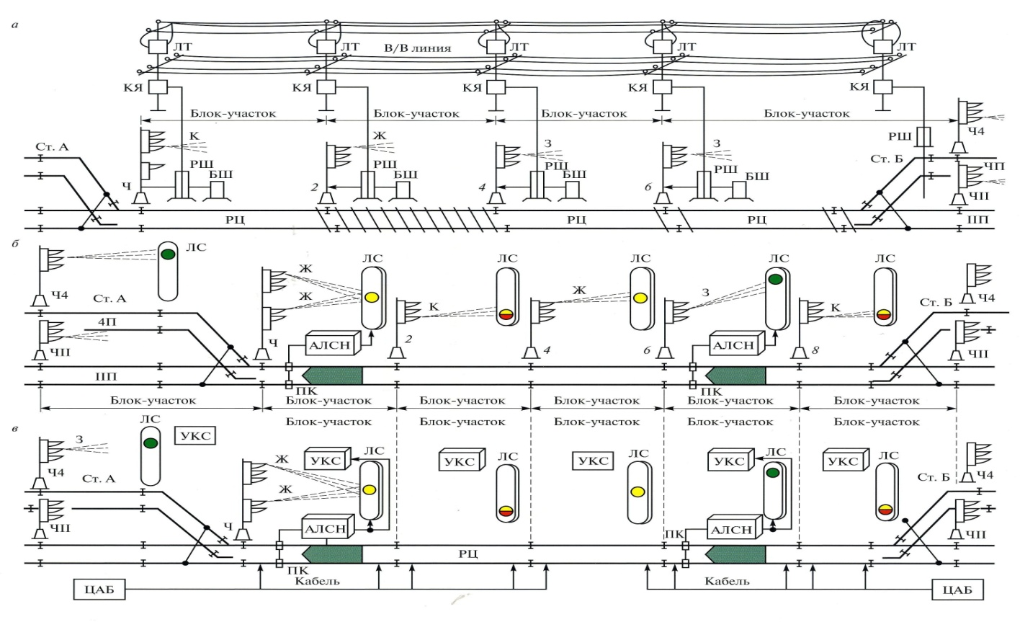

Рисунок 4.3. Системы интервального регулирования движения поездов

Аппаратура автоблокировки осуществляет автоматическое переключение огней путевых светофоров под действием движущегося поезда. Сигнальные показания каждого путевого светофора указывают машинисту поезда, приближающегося к данному светофору, координаты впереди идущего поезда.
Устройства автоблокировки контролируют целостность рельсового пути. В случае повреждения пути (лопнул или изъят рельс) на путевом светофоре, ограждающем блок-участок с повреждённым рельсом, включается красный огонь, требующий остановки поезда.
Устройствами АЛСН (рисунок 3б) показание путевого светофора, к которому приближается поезд, автоматически через рельсовую цепь передается в кабину машиниста, и на локомотивном светофоре ЛС загорается сигнальный огонь, повторяющий показание путевого светофора, к которому приближается поезд. В системе ЦАБ (рисунок 3в) путевые светофоры не устанавливают, межпоездной интервал регулируется только средствами АЛС.

Классификация систем АЛС: АЛСТ, АЛСН, АЛС-ЕН

В зависимости от способа передачи показаний путевых сигналов на локомотив (непрерывно или только в определенных точках пути) различают:
АЛС точечного типа с автостопом (АЛСТ) – применяется на участках оборудованных полуавтоматической блокировкой;
АЛС непрерывного типа с автостопом (АЛСН) – применяется на участках оборудованных автоматической блокировкой;
АЛС многозначного типа (система АЛС-ЕН) – применяется на участках со скоростями движения до 200 км/ч.

